ICS

备案号：
中华人民共和国出入境检验检疫行业标准
SN
SN/T ××××—××××
出口蜂蜜中稳定碳同位素比值的测定
液相色谱-元素分析-同位素比值质谱联用法
Determination of carbon isotope ratio for export honey
—— LC–EA–IRMS method

（报批稿）

××××-××-××发布
××××-××-××实施
中华人民共和国国家质量监督检验检疫总局 发布

前 言
本标准按照GB/T 1.1-2009给出的规则起草。
本标准由国家认证认可监督管理委员会提出并归口。
本标准由中华人民共和国江苏出入境检验检疫局和中华人民共和国秦皇岛出入境检验检疫局负责起草。
本标准主要起草人： 吴斌，费晓庆，张睿，沈崇钰，赵增运，林宏，贾光群，钱小清，路颖，孙国防。

出口蜂蜜中稳定碳同位素比值的测定

液相色谱/元素分析-同位素比值质谱联用法
  - 范围
本标准规定了蜂蜜中各组分（果糖、葡萄糖、二糖、三糖、蜂蜜和蜂蜜中蛋白质）稳定碳同位素比值的制样和液相色谱/元素分析-同位素质谱检测方法。
  - 规范性引用文件
下列文件对于本文件的应用是必不可少的，凡是注日期的引用文件，仅所注日期的版本适用于本文件。凡是不注日期的引用文件，其最新版本（包括所有的修改单）适用于本文件。
GB/T 6682 分析实验室用水规格和试验方法
  - 参数定义
参数 | 定义
δ¹³C | 碳同位素¹³C与¹²C的丰度比值
δ¹³C_{h} | 蜂蜜的δ¹³C值
δ¹³C_{p} | 蜂蜜中蛋白质的δ¹³C值
δ¹³C_{fru} | 果糖的δ¹³C值
δ¹³C_{glu} | 葡萄糖的δ¹³C值
δ¹³C_{ds} | 二糖的δ¹³C值
δ¹³C_{ts} | 三糖的δ¹³C值

  - 方法提要
蜂蜜试样和试样中提取出的蛋白质经元素分析仪燃烧氧化后，利用同位素质谱仪测定蜂蜜和蜂蜜中蛋白质的δ¹³C值。
蜂蜜试样按照一定比例稀释，液相色谱分离后，利用同位素质谱仪测定试样中果糖、葡萄糖、二糖和三糖的δ¹³C值。
  - 试剂和材料
除另有规定外，所用试剂均为分析纯，水为符合GB/T 6682规定的一级水。
    - 过二硫酸钠，Na₂S₂O₄（＞99%）。
    - 高纯磷酸，H₃PO₄（＞99%）。
    - 二水钨酸钠，Na₂WO₄▪ 2H₂O。
    - 浓硫酸，H₂SO₄。
    - 同位素标准物质IAEA-CH-6 Sucrose, 证书标明δ¹³C值-10.45 ‰。
    - 1.12 mol/L 过二硫酸钠溶液：称取20 g(精确到0.01 g)过二硫酸钠（5.1），用水定容至250 mL。
    - 0.33 mol/L磷酸溶液：量取15 mL高纯磷酸（5.2），用水定容至250 mL。
    - 20 % 钨酸钠溶液：称取200 g(精确到0.01 g)二水钨酸钠（5.3），用水定容至1000 mL。
    - 0.67 mol/L硫酸溶液：取37 mL浓硫酸（5.4），用水稀释至1000 mL。
    - 10% 同位素标准溶液：称取1 g(精确到0.01 g)同位素标准物质（5.5），用水定容至10 mL。
    - 0.2% 同位素标准溶液：准确吸取适量的10% 同位素标准溶液（5.10），用水配制成0.2% 的同位素标准溶液。
    - 0.22 μm微孔滤膜，水系。
    - 锡杯：5×3.5 mm。
  - 仪器和设备
    - 液相色谱-同位素质谱仪，含氧化反应炉。
    - 元素分析-同位素质谱仪。
    - 天平：感量为0.01mg和0.01g。
    - 均质器：10 000 r/min。
    - 离心机：10 000 r/min。
    - 容量瓶：10 mL、250 mL 和1000 mL。
    - 具塞塑料离心管：100 mL。
  - 试样制备与保存
对无结晶的样品，将其搅拌均匀。对于有结晶的样品，在密闭条件下，置于不超过60 ℃的水浴中温热，振荡，待样品全部融化后搅匀，冷却至室温。如样品有明显的固形物存在，将蜂蜜通过0.10 mm-0.14 mm孔径尼龙滤布过滤，常温下密封保存。
  - 测定步骤
    - 样品前处理
      - 液相色谱-同位素质谱仪测定的试样
称取均匀蜂蜜试样0.60g (精确到0.01 g)于10 mL 容量瓶中，加入2 mL水使其充分溶解后用水定容。用移液器移取上述蜂蜜水溶液25 μL于进样瓶中，用水稀释至1 mL。过0.22 μm微孔滤膜（5.12）后，供液相色谱-同位素质谱仪测定。

      - 元素分析-同位素质谱仪测定的试样
称取0.1 mg均匀蜂蜜试样于锡杯（5.13）中，用于蜂蜜δ¹³C_{h}的测定。
称取20g (精确到0.01 g)均匀试样于100 mL塑料离心管中，加入1 mL钨酸钠溶液（5.8）和1 mL硫酸溶液（5.9），加入40 mL煮沸过的水后加盖，用均质器10 000 r/min均质2 min，静置2 h以上，确保充分提取出蜂蜜中蛋白质。
将上述处理后的样品于3000 r/min离心5 min，弃去上清液，加入40 mL煮沸过的水后加盖充分洗涤沉淀物，于3000 r/min离心5 min，弃去上清液。如此反复再清洗该样品2次，将蛋白质倒入1 mL 离心管中，于75 ℃将其烘干。
称取上述烘干蛋白质0.1 mg于锡杯（5.13）中，用于蜂蜜δ¹³C_{p}的测定。

    - 测定
      - 液相色谱-同位素质谱条件
- 色谱柱：Carbomix Ca-NP5柱，300 mm ×7.8 mm（i.d.），粒度5.0 μm，或相当者；
- 柱温：85 ℃；
- 流动相：超纯水；
- 流速：0.35 mL/min；
- 进样量：10 μL；
- 氧化反应炉温度：99.9 ℃；
- 氧化反应参考条件参见附录A；
- 载气：氦气，纯度99.999 %；
- 参考气：二氧化碳，纯度 99.999 %。

      - 元素分析-同位素质谱条件
- 氧化管：填装氧化铬的石英管，或相当者；
- 氧化管温度：1000 ℃；
- 还原管：填装活性还原铜的石英管，或相当者；
- 还原管温度：780 ℃；
- 柱温箱温度：55 ℃；
- 载气：氦气，纯度99.999 %；
- 载气流速：120 mL/min；
- 助燃气：氧气，纯度99.999 %；
- 参考气：二氧化碳，纯度 99.999 %。

      - 同位素质谱仪的预调
进行操作前确认检测环境、气密性和真空度达到要求，然后检验仪器的稳定性和线性是否符合要求，必要时调整离子源参数。
进行液相色谱-同位素质谱测定前，调整氧化剂和催化剂流速，确保体系的氧化能力达到要求。

      - 液相色谱-同位素质谱测定
按照8.2.1 液相色谱-同位素质谱条件测定蜂蜜中果糖、葡萄糖、二糖、三糖δ¹³C值（δ¹³C_{fru}、δ¹³C_{glu}、δ¹³C_{ds}、δ¹³C_{ts}）。每隔10个测试样品至少测定一次同位素标准溶液（5.11）进行质量控制，确保测得的δ¹³C值与证书标明数值相差±0.30 ‰内。样品的色谱图见附录B。

      - 元素分析-同位素质谱仪测定
按照8.2.2 元素分析-同位素质谱条件测定蜂蜜和蜂蜜蛋白质的δ¹³C值，确保同一样品的δ¹³C_{h}和δ¹³C_{p}在相同实验条件下测定。每隔10个测试样至少测定一次同位素标准溶液（5.10）进行质量控制，确保测得的δ¹³C值与证书标明数值相差±0.30 ‰内。样品的色谱图见附录C。

  - 结果计算和表述
记录每个蜂蜜样品的果糖、葡萄糖、二糖、三糖、蜂蜜整体和蜂蜜蛋白质δ¹³C值（δ¹³C_{fru}、δ¹³C_{glu}、δ¹³C_{ds}、δ¹³C_{ts}、δ¹³C_{h}和δ¹³C_{p}）。
计算样品的果糖和葡萄糖δ¹³C值的差值Δδ¹³C_{fru-glu}、上述六个δ¹³C值的最大差值绝对值Δδ¹³C_{max}、蜂蜜蛋白质和蜂蜜δ¹³C值的差值δ¹³C_{p-h}。
附 录 A
（资料性附录）
液相色谱-同位素质谱氧化反应参考条件

A.1 氧化反应参考条件：
- 氧化剂：过二硫酸钠溶液（5.6）
- 氧化剂流速：0.035 mL/min
- 催化剂：磷酸溶液（5.7）
- 催化剂流速：0.035 mL/min

附 录 B
（资料性附录）
油菜蜜的液相色谱-同位素质谱测定色谱图
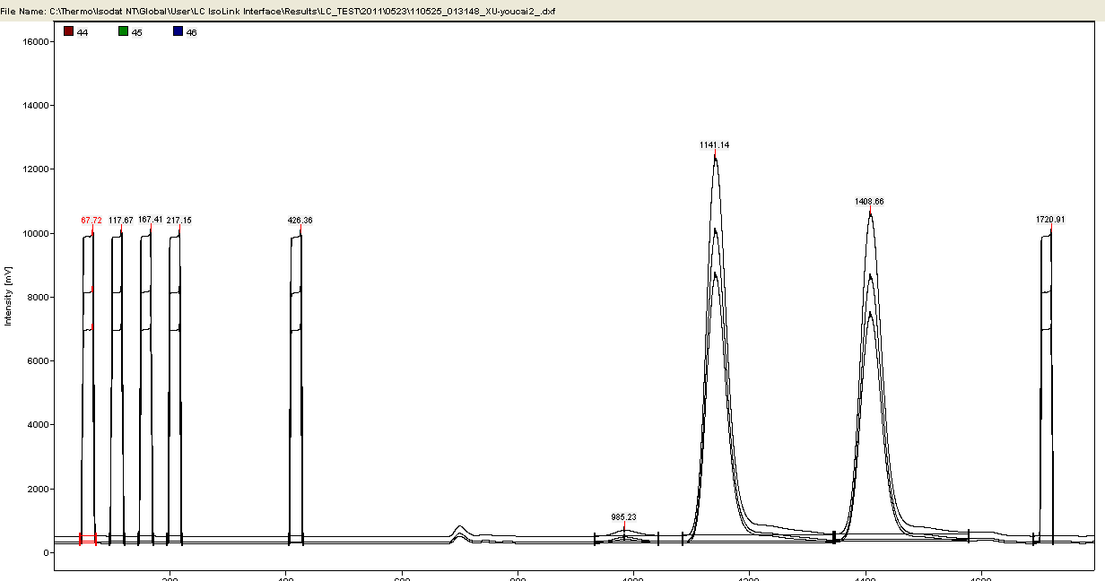

B .1 油菜蜜的液相色谱-同位素质谱测定色谱图

附 录 C
（资料性附录）
油菜蜜的元素分析-同位素质谱色谱图
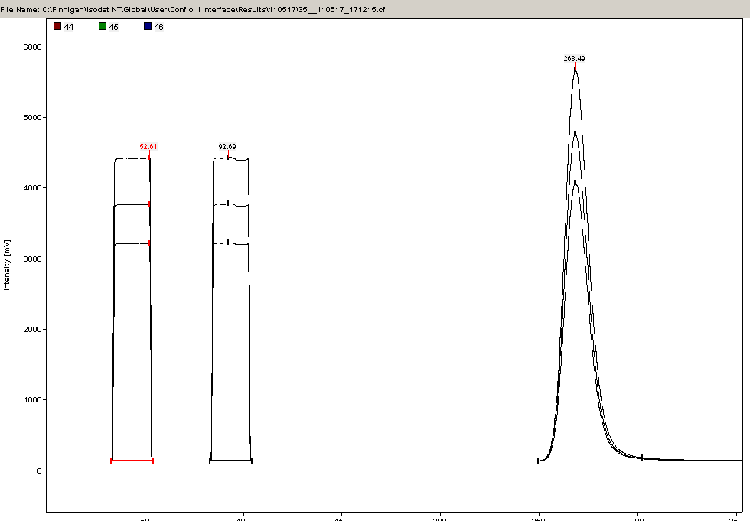
δ¹³C_{h}

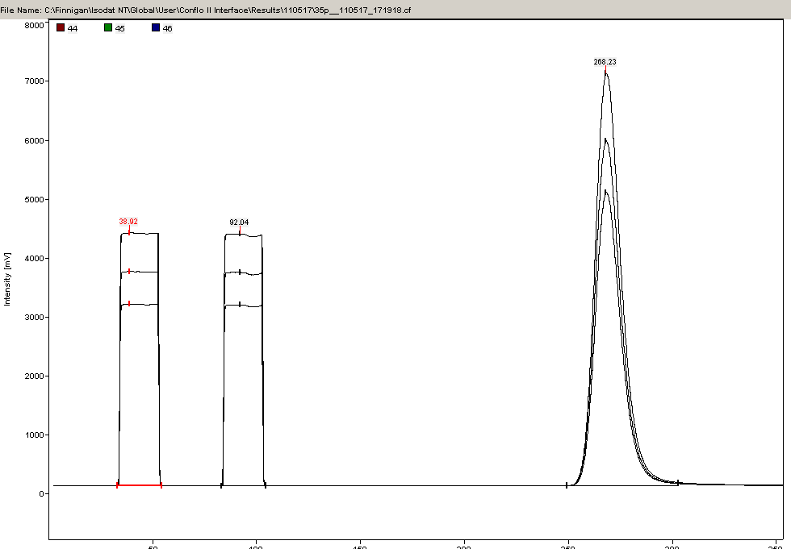
δ¹³C_{p}
C .1 油菜蜜的元素分析-同位素质谱测定色谱图

_______________________________________________________________________________

